a)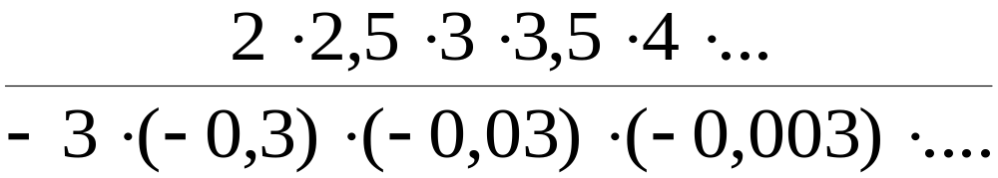

b)
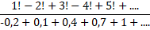

a (2) 5.5555555
b (3) 16.66666

d)
